مدرسة دوقرة الثانوية الاولى للبنات
امتحان الشهر الأول لمادة الاحياء للصف الاول ثانوي اكاديمي
الاسم: اليوم والتاريخ:
الشعبة :
_______________________________________________________________
الســـــــــــــــؤال الأول : لكل من الفقرات الآتية أربع إجابات، واحدة فقط صحيحة، حددها : (13 علامة)

1. الذي يُعبر عن مجموع العوامل الحية والعوامل غير الحيوية في الغابة هو:
أ. المجتمع الحيوي ب. الغلاف الحيوي ج. الإقليم الحيوي د. النظام البيئي
2. ما الكائن الذي يعتمد على أكسدة كبريتيد الهيدروجين كمصدر للغذاء، وفي أي البيئات يعيش؟
أ. بكتيريا Nostoc commune ، المنطقة المظلمة
ب. البكتيريا الخضراء المزرقة ، المنطقة الضحلة
ج. الإيلوديا ، منطقة العميقة
د. الديدان الأنبوبية، مطقة القاع
3. ما العملية التي تؤدي إلى انتقال المواد غير العضوية من الصخور إلى الماء والتربة والهواء؟
أ. تكون الوقود الأحفوري ب. حرق الوقود الأحفوري
ج. التجوية والتعرية د. تكون الصخور الرسوبية
4. أي المناطق البيئية الآتية تتميز نباتاتها بأن أوراقها صغيرة، ولها القدرة على الدفاع عن نفسها ضد المفترسات؟
أ. التندرا ب. الصحراء ج. السافانا د. الأراضي العشبية المعتدلة
5. أثناء حدوث الانقلاب الفصلي المائي تنشأ طبقة الميل الحراري، في أي فصل تتكون هذه الطبقة؟
أ. فصل الربيع ب. فصل الصيف ج. فصل الخريف د. فصل الشتاء
6. أي المناطق الأتية تحاذي منطقة الشاطئ؟
أ. منطقة المد ب. منطقة المياه المفتوحة ج. المنطقة الضحلة د. المنطقة المضاءة
7. تتكون الهياكل الصلبة للكائنات الحية مثل المحار من:
أ. كربونات الكالسيوم ب. الكالسيوم ج. كربونات الصوديوم د. الصوديوم
8. سبب انخفاض الرقم الهيدروجيني لمياه البحر:
أ. زيادة نسبة غاز النيتروجين ب. تناقص كمية غاز الأكسجين
ج. زيادة نسبة غاز ثاني أكسيد الكربون د. تناقص كمية غاز ثاني أكسيد الكربون

9. إذا تلوثت المنطقة الضحلة بمواد كيميائية سامة، فما التأثير الأكثر ترجيحًا على منطقة المياه المفتوحة؟
أ. ستزداد المغذيات بسبب تحلل المواد السامة.
ب. سينتقل التلوث عبر التيارات المائية ويقلل من جودة المياه المفتوحة.
ج. ستتكاثر الكائنات في المياه المفتوحة لتعويض الفقد.
د. لن يتأثر النظام بسبب العزل بين الطبقات.
10. إذا تعرض المحيط لتلوث أدى إلى تقليل نفاذية الضوء الأزرق، فأي نوع من الطحالب سيتأثر أكثر؟
أ. الخضراء ب. الحمراء ج. البنية د. جميعها ستتأثر بالتساوي
11. ما العامل الرئيسي الذي يحدد اتجاه حركة المياه خلال الانقلاب الفصلي في الخريف؟
أ. تأثير الرياح على سطح الماء ب. ارتفاع تركيز الأكسجين في الأعماق
ج. زيادة ملوحة الطبقة السطحية د. انخفاض درجة حرارة الطبقة السطحية
12. إذا ظهرت بكتيريا قادرة على البناء الضوئي في أعماق المحيطات المظلمة، فكيف سيؤثر ذلك على النظام البيئي هناك؟
أ. ستزدهر الكائنات غير ذاتية التغذية بسبب زيادة الطاقة المتاحة
ب. ستتنافس مع الكائنات المعتمدة على البناء الكيميائي، مما يقلل تنوعها
ج. لن يتغير النظام بسبب غياب ضوء الشمس
د. ستنتُج الأكسجين ويتغير التركيب الكيميائي للماء
13. في تجربة لزراعة نبات أزولا في مياه خالية من البكتيريا الخضراء المزرقة، ما النتيجة المتوقعة لنمو النبات؟
أ. ينمو بشكل أسرع بسبب غياب المنافسة ب. ينتج كميات أكبر من الأكسجين
ج. يعاني من نقص النيتروجين ويضعف نموه د. يتكيف مع امتصاص النيتروجين الجوي مباشرة

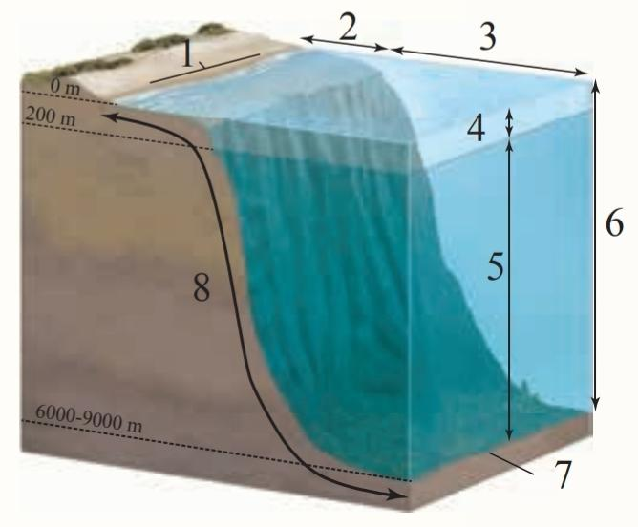
الســـــــــــــــؤال الثاني: اكتب على الشكل المجاور اسماء الأجزاء المرقمة: (7علامات)

انتهت الأسئلة
معلمة المادة: هبه المصري

